

GUÍA DE LABORATORIO
[Preparación de Entorno – VirtualBox + Kali Linux]

UNIDAD  [Unidad 1] | SEMANA  [Semana 1] | TIPO  LABORATORIO | HERRAMIENTAS  [Oracle Virtual Box + Kali Linux]

CUGDL — Universidad de Guadalajara
Arquitectura de Sistemas de Seguridad
Licenciatura en Ciberseguridad
Autor: Carlos Pulido Rosas
[marzo 2026]

CONTEXTO | PASOS DEL LAB | ENTREGABLE
Preparar el entorno virtual para los laboratorios del curso usando la imagen oficial de VirtualBox de Kali Linux 2025.4. | 1. Verificar requisitos  2. Instalar VirtualBox 7  3. Descargar imagen OVA de Kali 2025.4  4. Importar la VM  5. Configurar y arrancar  6. (Reto) Actualizar el sistema | Capturas de pantalla del entorno funcionando + respuestas a preguntas de reflexión en un .zip.

OBJETIVOS DEL LABORATORIO
- Instalar y configurar Oracle VirtualBox 7 como hipervisor de trabajo para el curso.
- Importar correctamente la imagen OVA preconfigurada de Kali Linux 2025.4 en VirtualBox.
- Verificar el funcionamiento del entorno y actualizar el sistema operativo con los últimos parches disponibles.

LABORATORIO
⚠ | Antes de empezar  - PC o laptop con mínimo 8 GB de RAM (recomendado 16 GB) y 30 GB de espacio libre en disco.  - Procesador con soporte de virtualización (Intel VT-x / AMD-V) habilitado en BIOS/UEFI.  - Conexión a Internet estable para descargar la imagen OVA (~3.5–4 GB).  - Privilegios de administrador en el sistema operativo anfitrión (Windows, macOS o Linux).

📖 | CONTEXTO  Kali Linux ofrece una imagen preconfigurada en formato OVA (Open Virtual Appliance) diseñada específicamente para importarse en VirtualBox con un solo clic. A diferencia del instalador ISO, esta imagen ya viene con el sistema instalado, configurado y con las herramientas del curso listas, lo que reduce el tiempo de preparación del entorno de ~60 min a ~15 min.  Este laboratorio prepara el entorno de trabajo que usaremos durante todo el curso de Arquitectura de Sistemas de Seguridad.

LAB  1 | Instalar Oracle VirtualBox 7  Descarga el instalador oficial de VirtualBox 7 para tu sistema operativo y realiza la instalación estándar con todos los componentes por defecto.

# Página oficial de descarga:
# https://www.virtualbox.org/wiki/Downloads

# Seleccionar el paquete para tu sistema operativo:
# Windows hosts → VirtualBox-7.x.x-Win.exe
# macOS hosts → VirtualBox-7.x.x-macOS.dmg
# Linux → Seguir instrucciones del repositorio apt/rpm

# Ejecutar el instalador como administrador.
# Aceptar todos los componentes por defecto (incluir VirtualBox USB Support).

# Verificar instalación — Menú Ayuda → Acerca de VirtualBox:
Oracle VirtualBox 7.x.x

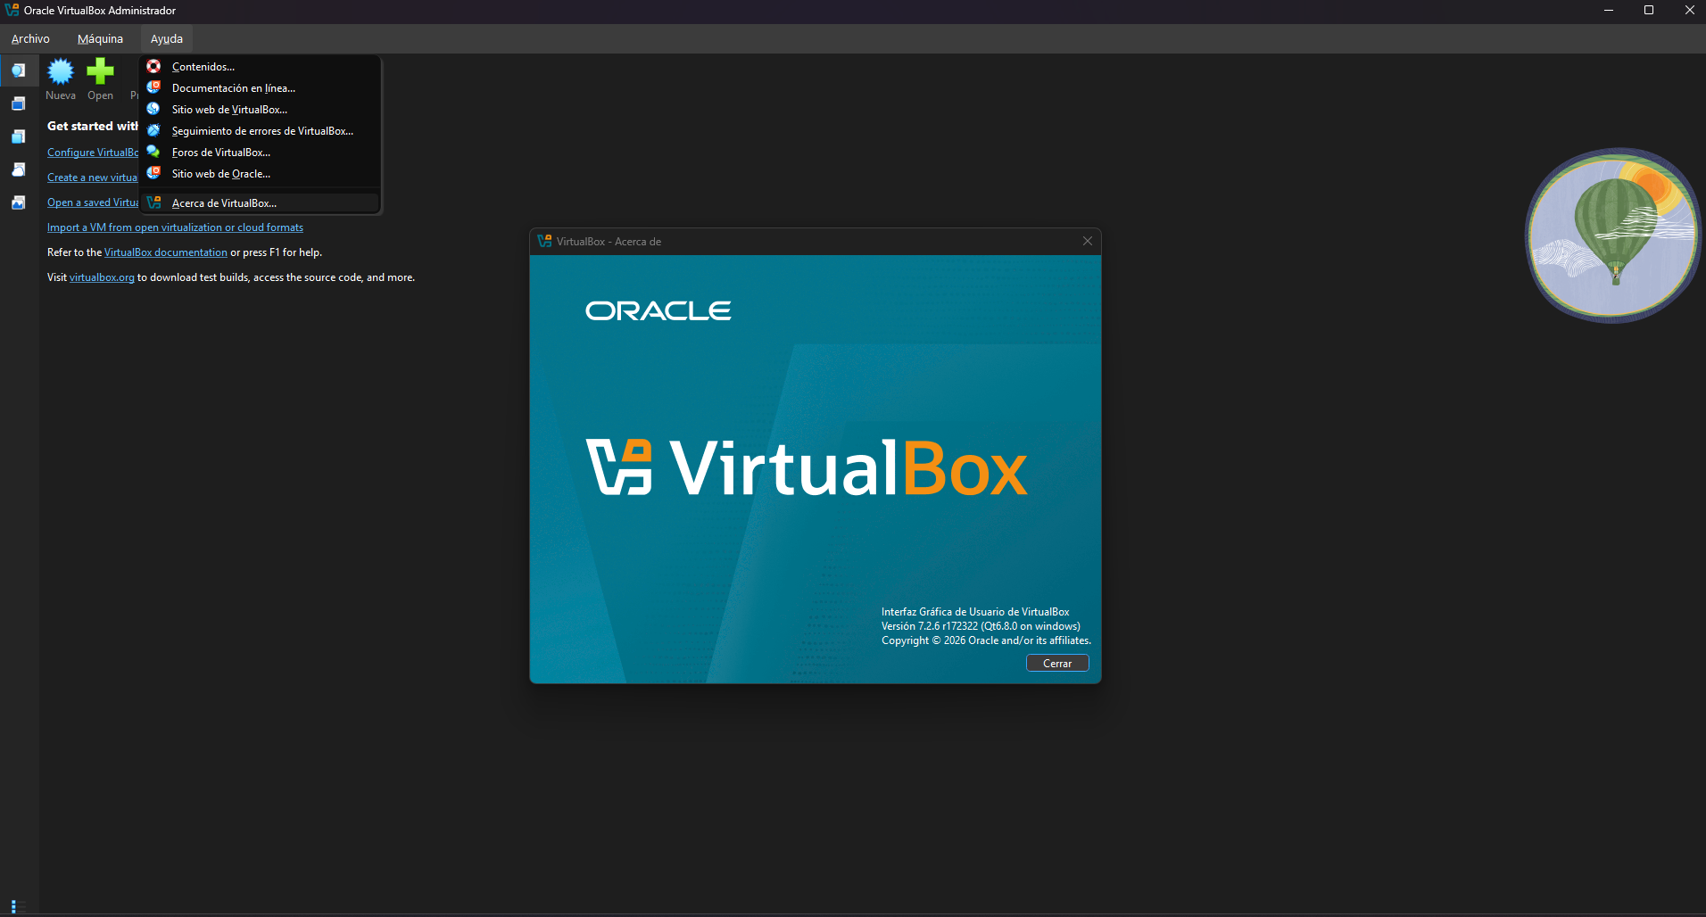
Captura 1 – Instalación correcta de Oracle VirtualBox (Windows 11)

💡 | Si VirtualBox muestra error VT-x/AMD-V al crear una VM 64-bit:  - Reiniciar el equipo y entrar al BIOS/UEFI (F2, F10, DEL o ESC al encender).  - Buscar: 'Intel Virtualization Technology', 'Intel VT-x' o 'AMD-V / SVM Mode' → Enabled.  - Guardar y reiniciar el sistema.

LAB  2 | Descargar la imagen preconfigurada de Kali Linux 2024.4 (OVA)  Desde el sitio oficial de Kali, descarga la imagen VirtualBox lista para importar. Esta imagen ya incluye el sistema instalado y todas las herramientas preconfiguradas.

# URL oficial — imágenes para máquinas virtuales:
# https://www.kali.org/get-kali/#kali-virtual-machines

# Seleccionar:
# VirtualBox → 64-bit → kali-linux-2024.4-virtualbox-amd64.7z
# Tamaño aproximado: 3.5 GB (comprimido en .7z)

# Descomprimir el archivo descargado:
# Windows: usar 7-Zip (https://www.7-zip.org)
# macOS: usar Keka o 'brew install p7zip' + 7z x archivo.7z
# Linux:
7z x kali-linux-2024.4-virtualbox-amd64.7z

# Resultado esperado tras descomprimir:
kali-linux-2024.4-virtualbox-amd64.vbox
kali-linux-2024.4-virtualbox-amd64.vdi

# Verificar integridad SHA256 (recomendado):
# Hash publicado en: https://www.kali.org/get-kali/
shasum -a 256 kali-linux-2024.4-virtualbox-amd64.7z
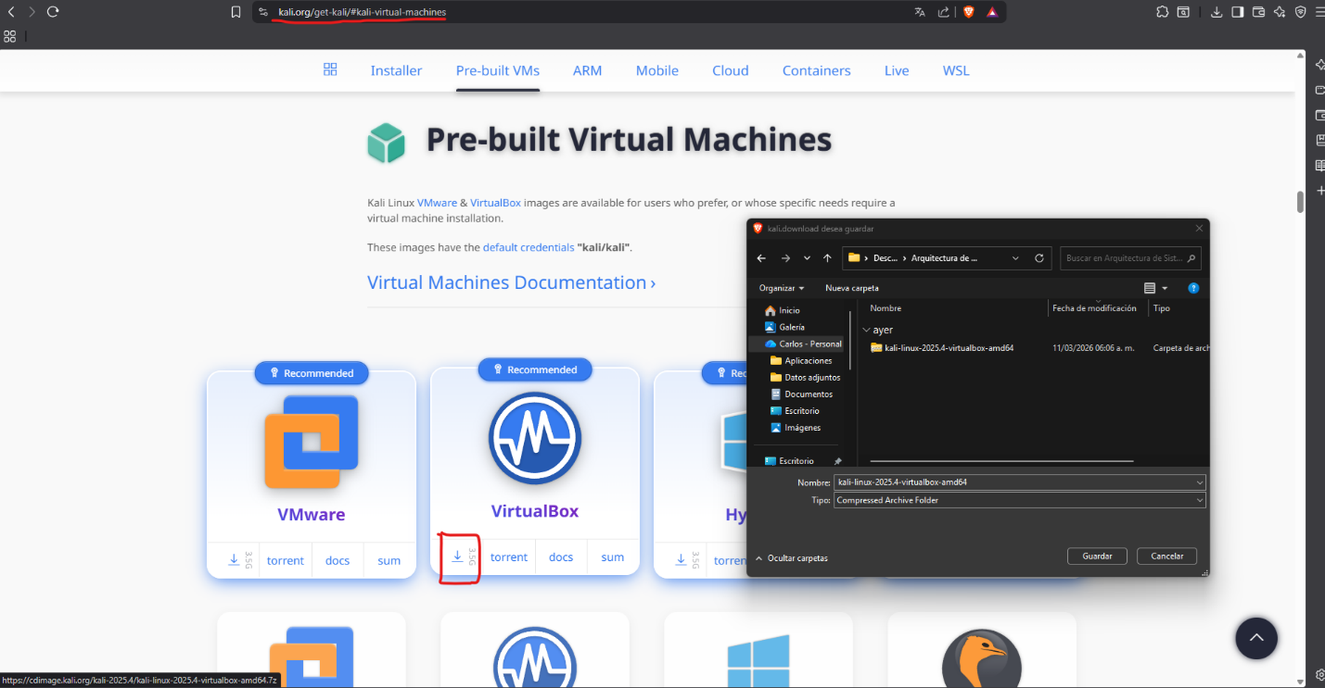
Captura 2 – Descarga del OVA de Kali Linux 2024.4 (Windows 11)

LAB  3 | Importar la VM en VirtualBox  Importa el archivo. vbox (o usa Importar servicio virtualizado si descargaste. ova) para agregar la máquina virtual a VirtualBox con un solo clic.

# Opción A — Doble clic en el archivo. vbox (más rápido):
# Navegar a la carpeta descomprimida y hacer doble clic en:
kali-linux-2024.4-virtualbox-amd64.vbox
# VirtualBox registra la VM automáticamente.

# Opción B — Desde VirtualBox (si descargaste un .ova):
# Archivo → Importar servicio virtualizado (Ctrl+I)
# → Seleccionar el archivo .ova
# → Revisar configuración → Importar

# Verificar que la VM aparece en la lista de VirtualBox:
kali-linux-2024.4 [Apagada]
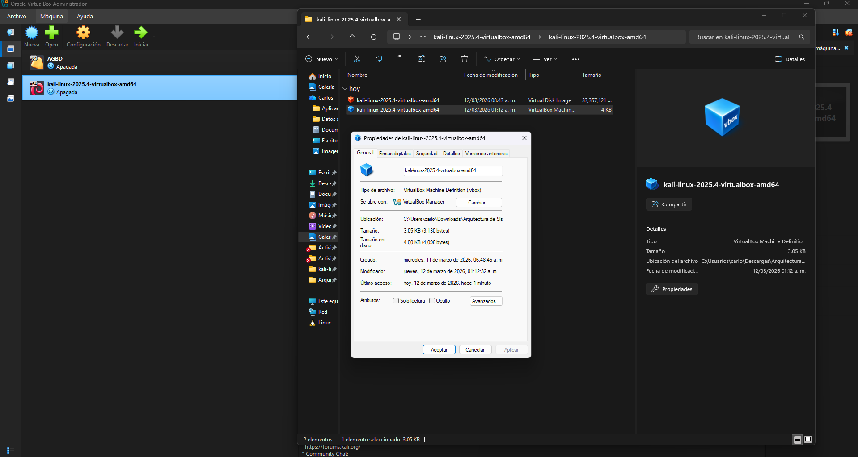
Captura 3 – OVA Importado en VirtualBox (Windows 11)

💡 | Si el disco .vdi no aparece conectado al arrancar la VM:  - En VirtualBox, ve a Configuración → Almacenamiento. Si ves el Controlador SATA sin disco asignado, haz clic en el ícono de disco con el símbolo + (Añadir disco duro). En el Selector de medio que aparece, selecciona Añadir y navega hasta el archivo kali-linux-2025.4-virtualbox-amd64.vdi que descomprimiste. Selecciónalo y confirma con Aceptar. El disco debe aparecer ahora bajo el Controlador SATA como dispositivo de arranque principal.
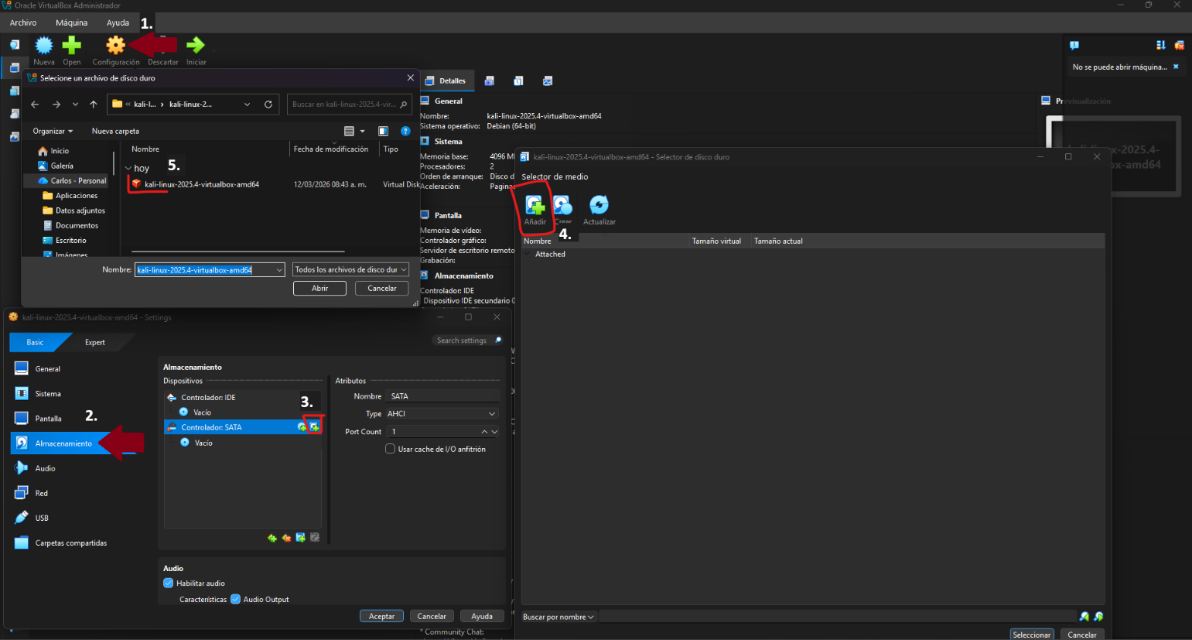
Captura 4 – Adición manual del disco .vdi al Controlador SATA (Windows 11)

LAB  4 | Primer arranque y configurar recursos de la VM  Antes de iniciar, revisa y ajusta los recursos asignados según tu equipo. La imagen viene preconfigurada con valores conservadores que pueden incrementarse.

# Seleccionar la VM → Configuración (Ctrl+S)

# Sistema → Placa base:
RAM: 4096 MB (mínimo 2048 MB, recomendado 4096 MB)

# Sistema → Procesador:
CPUs: 2 (aumentar si tu equipo lo permite)

# Pantalla → Pantalla:
Memoria de video: 128 MB
Controlador gráfico: VMSVGA

# Guardar configuración → Iniciar la VM (flecha verde)

# Credenciales por defecto de la imagen oficial:
Usuario: kali
Contraseña: kali

# Salida esperada — escritorio XFCE de Kali Linux 2024.4

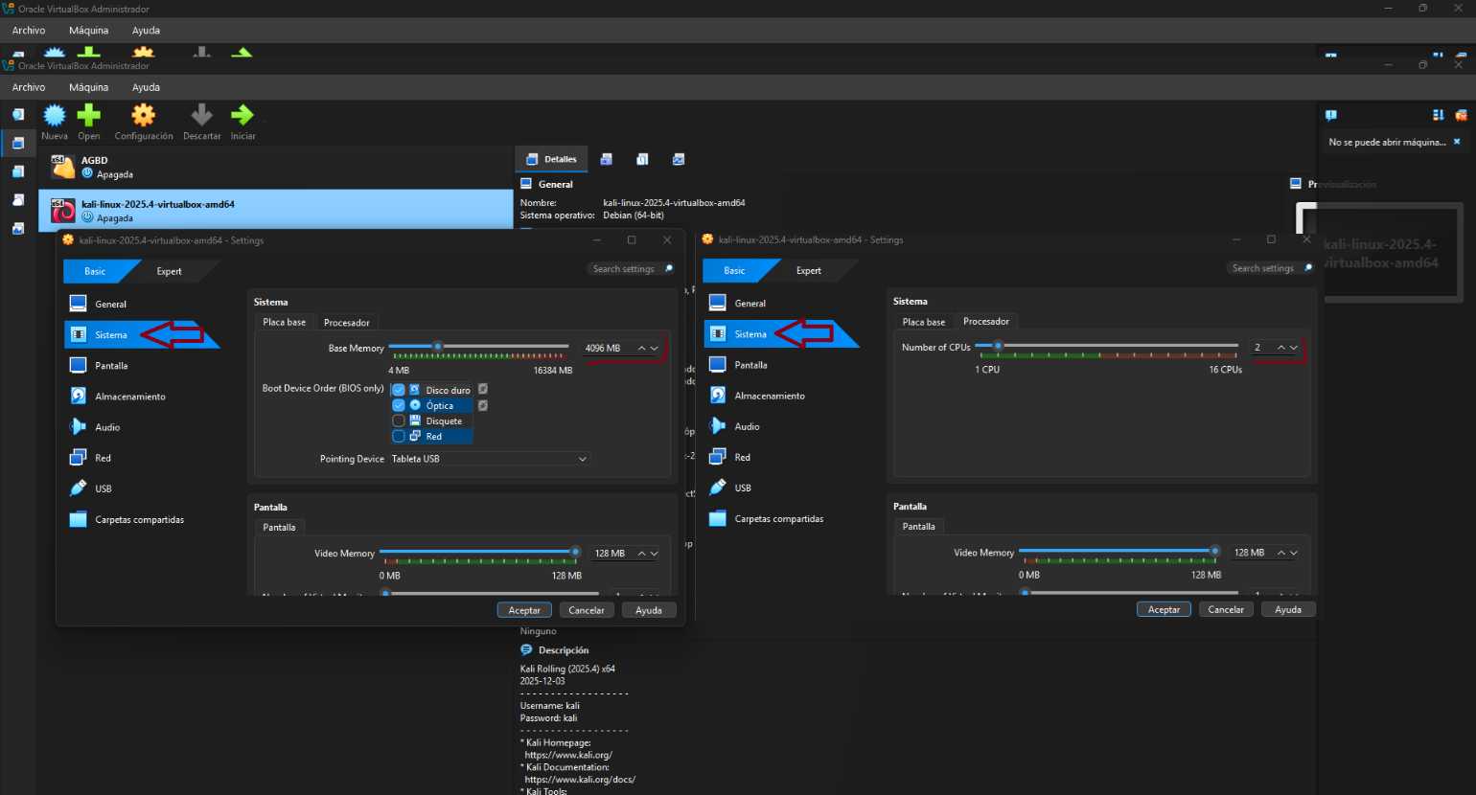
Captura 5 – Configuración del Sistema (Windows 11)

LAB  5 | Configuración inicial de seguridad  Antes de actualizar el sistema o usarla en cualquier ejercicio, es necesario asegurar la VM con una configuración mínima. Esto garantiza que el snapshot base que tomaremos al final del curso refleje un entorno seguro y listo para Red/Blue Team.

# Abrir terminal en Kali (Ctrl+Alt+T)

# La imagen oficial de Kali usa kali/kali como credenciales - ampliamente conocidas. Cambiarla es el primer paso obligatorio.

# Cambiar la contraseña por defecto:
passwd

# Ingresa kali como contraseña actual, luego escribe y confirma tu nueva contraseña. Anótala — la usarás en todos los laboratorios del curso.

# Habilitar SSH

# SSH Te permitirá conectarte a esta VM desde el anfitrión o desde otra VM en los ejercicios de Red Team:

sudo systemctl enable ssh –now

# Verificar que el servicio esta activo

sudo systemctl status ssh

# Salida esperada = active (running)

# Verificar la configuración de red
# Confirma que la VM tiene conectividad antes de continuar:

ip a
ping -c 3. 8.8.8.8

# Salida esperada: una dirección IP asignada y 3 paquetes transmitidos sin pérdida.

# Tomar captura de pantalla de esta terminal para el entregable.

LAB  6  RETO | Actualizar el sistema y verificar herramientas  Con la VM funcionando, actualiza todos los paquetes e instala las extensiones de VirtualBox para mejorar la integración con el sistema anfitrión (pantalla completa, portapapeles compartido).

# Abrir terminal en Kali (Ctrl+Alt+T)

# Actualizar lista de paquetes:
sudo apt update && sudo apt upgrade -y

# Limpiar paquetes huérfanos:
sudo apt autoremove -y

# Instalar VirtualBox Guest Additions (mejora pantalla y portapapeles):
sudo apt install -y virtualbox-guest-x11

# Reiniciar la VM para aplicar Guest Additions:
sudo reboot

# Tras reiniciar — verificar versión del sistema:

uname -a
# Deberia mostrar esto:
Linux kali 6.x.x-kali... x86_64 GNU/Linux

# Verificar herramientas clave del curso:

nmap --version
# Deberia mostrar esto: nmap version 7.x.x

wireshark --version
# Deberia mostrar esto: Wireshark x.x.x

python3 --version
# Deberia mostrar esto: Python 3.x.x

# Tomar captura de pantalla de esta terminal para el entregable.

📤 ENTREGABLE
- VirtualBox Manager mostrando la VM 'kali-linux-2024.4' registrada.
- Escritorio de Kali 2025.4 con sesión iniciada (usuario 'kali' visible).
- Terminal con la salida de 'sudo apt upgrade' completado y los resultados de 'uname -a', 'nmap --version' y 'python3 --version'.
- Respuestas a las 3 preguntas de reflexión (mínimo 3 líneas por pregunta).
- Todo en un solo archivo pdf

Nombre del .zip: Apellidos_Nombre(s)_Lab_1.pdf
Plazo: Durante la sesión: máximo 100/100, Tardío (hasta 1 semana): máximo 70/100.

PREGUNTAS DE REFLEXIÓN
- La imagen OVA de Kali viene con las credenciales por defecto 'kali/kali' ampliamente conocidas. ¿Qué riesgos concretos implica dejarlas sin cambiar, incluso en una VM de laboratorio? ¿Qué principio de seguridad aplica aquí?
- ¿Qué diferencia hay entre usar la imagen preconfigurada OVA y hacer una instalación desde cero con la ISO? Menciona al menos dos ventajas y una desventaja de cada enfoque en el contexto de un laboratorio de ciberseguridad.
- VirtualBox es un hipervisor de Tipo 2 (corre sobre el sistema operativo anfitrión). ¿Qué implicaciones de seguridad tiene esto si la VM de Kali se ve comprometida durante un ejercicio de laboratorio?

📚 RECURSOS
- [Tool] Oracle VirtualBox 7 — Descarga oficial https://www.virtualbox.org/wiki/Downloads
- [Tool] Kali Linux — Imágenes para máquinas virtuales (OVA/VirtualBox) https://www.kali.org/get-kali/#kali-virtual-machines
- [Docs] Kali Linux — Documentación oficial del sistema
https://www.kali.org/docs/
- [TryHackMe] Room: 'Linux Fundamentals Part 1' https://tryhackme.com/room/linuxfundamentalspart1 — para reforzar comandos básicos de terminal

